

**DESARROLLO DE EMPRENDEDORES**

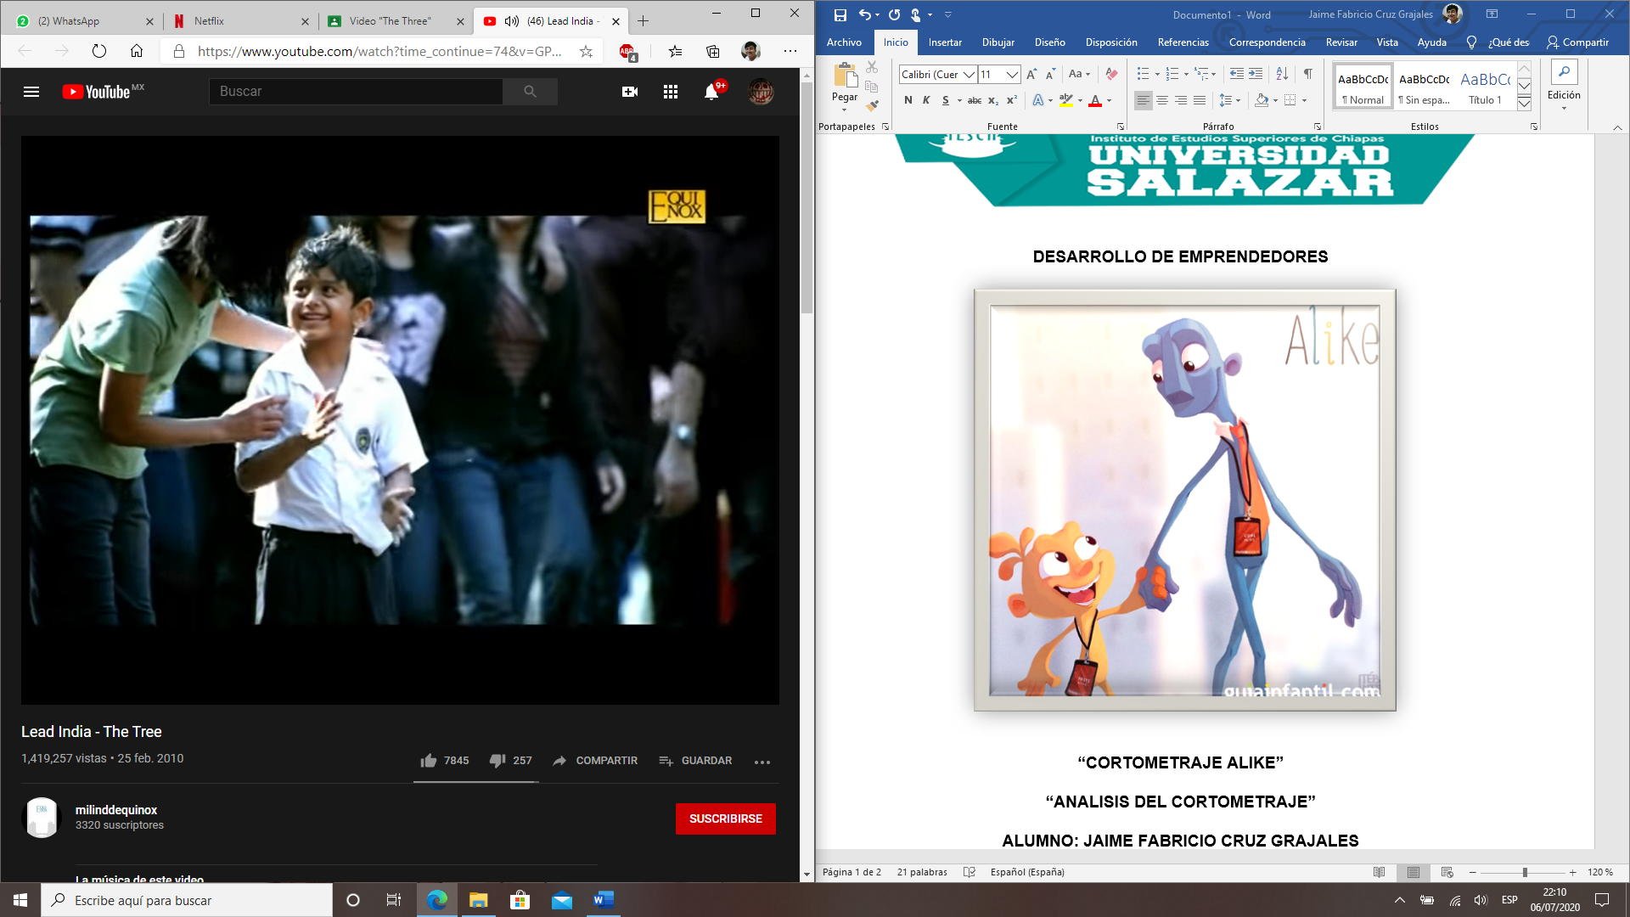

**“LEAD INDIA - THE TREE”**

**“ANALISIS DEL VIDEO”**

**ALUMNO: JAIME FABRICIO CRUZ GRAJALES**

**DOCENTE: GERARDO MONTERO**

**06 DE JULIO DE 2020**

Lo que entendí del video es que cuando crecemos tenemos la costumbre de ponerle peros a las cosas, ahí nos pone un ejemplo muy sencillo que cuando los adultos están por mover el árbol en ese momento empieza a llover y todos se alejan para no mojarse y dejan el árbol ahí.

Pero en el caso del niño el no olvida y a pesar de estar lloviendo intenta moverlo dentro de su inocencia intenta moverlo por cuenta propia, entonces los demás niños que están alrededor intentan ayudarlo.

Otro punto importante es que se aplica lo que se le llama “efecto mariposa” donde las acciones del niño por muy pequeñas que fueron logro grandes cambios, hasta el punto en que hasta los adultos empezaron a llegar a ayudarlo.

Algo que también vi es algo que sucede mucho, los niños tienden a prestar atención a las cosas pequeñas un ejemplo ven a un perrito callejero y suelen darle algo de comer, y en los adultos suele no importarles, pasan por muchas cosas sin prestar atención, nos volvemos serios no vemos los cambios pequeños a nuestro alrededor.